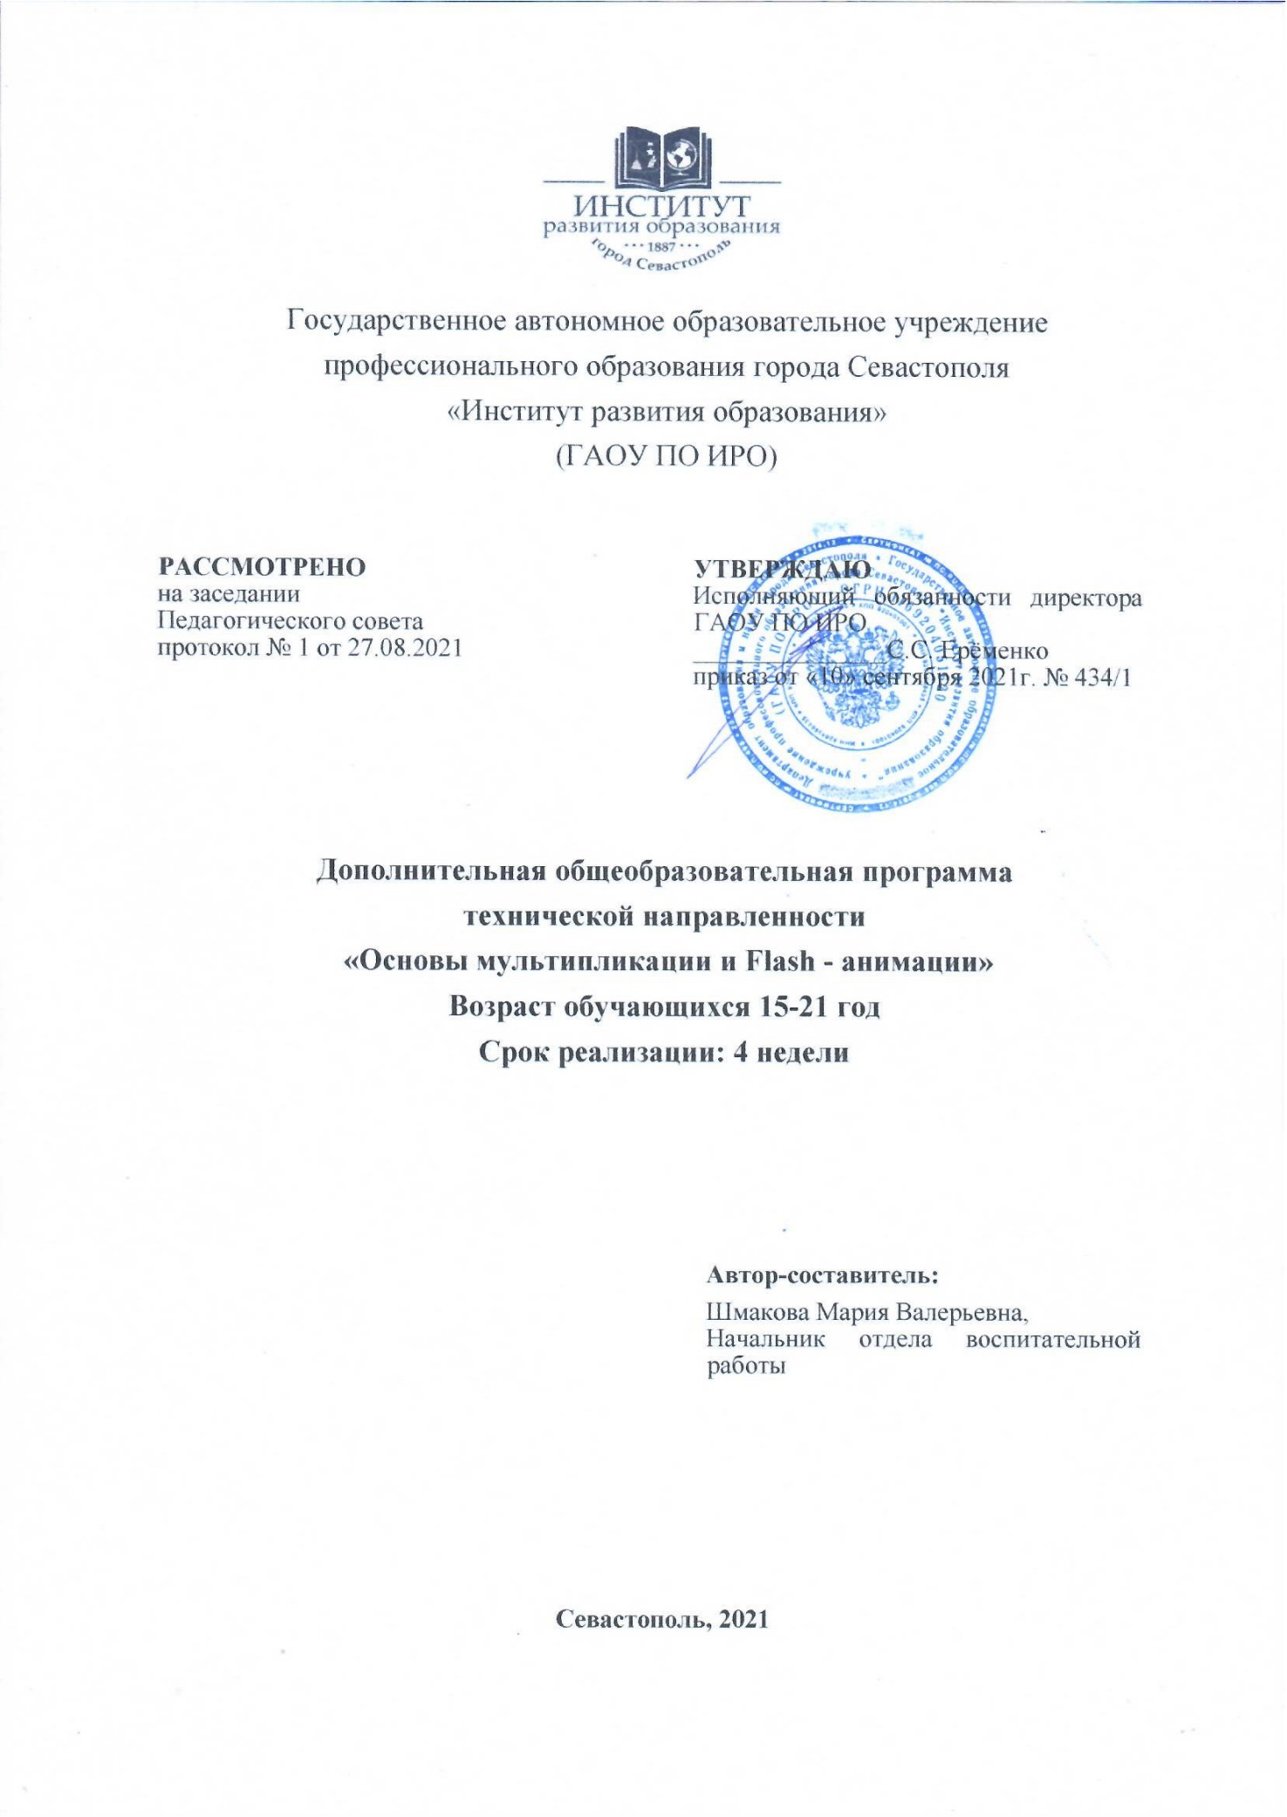

- Пояснительная записка
Программа имеет техническую направленность и предназначена для развития у обучающихся творческих способностей через использование техник мультипликации. В области мультипликации сочетаются искусство, литература, музыка, актёрство, а также мультимедийные технологии. Именно в этой комплексности мультипликации заключаются ее широкие возможности в развитии творческих способностей детей. Мультипликация с использованием современных компьютерных технологий позволяет более мягко и органично соединить цели и задачи программы с интересами и запросами современного ученика и сделать процесс обучения и развития для обучающегося приятным и увлекательным занятием.
Мультипликация - технические приёмы создания иллюзии движущихся изображений с помощью последовательности неподвижных изображений (кадров), сменяющих друг друга с некоторой частотой.
В наше время мультипликация стала видом киноискусства, произведения которого создаются методом покадровой съёмки последовательных фаз движения рисованных (графическая или рисованная мультипликация) или объёмных (объёмная или кукольная мультипликация) объектов. Искусством мультипликации занимаются мультипликаторы, они придумывают персонажей мультфильмов, выполняют эскизы основных сцен, прорабатывают мимику и жестикуляцию героев, ищут интересные приемы, которые позволяют выделить фильм из массы других. Далее необходимо сделать раскадровку и расцветку будущего фильма, анимацию персонажей (проработать их движения, рисуя промежуточные фазы). Таким образом, занимаясь различными видами деятельности во время создания своего мультфильма, осваивая новые материалы и техники, учащиеся стремятся к конкретному результату, достаточно четко представляя, для чего они рисуют, лепят, мастерят.
В мультипликации удачно сочетаются игровые моменты с освоением нового материала. Стремление современной школы к внедрению информационных и мультимедийных технологий не может пройти мимо такого мощного и эффективного инструмента в образовании и воспитании учащихся как мультипликация. Ее потенциал здесь не исчерпаем. Обучение творческому преобразованию предметной среды дает прекрасную возможность для успешной и плодотворной самореализации обучающихся.
Этим и определяется актуальность данной программы.

Новизна и отличительные особенности программы
Новизна дополнительной общеразвивающей программы «Основы мультипликации и Flash-анимации» основана на комплексном и специально структурированном подходе к изучению мультипликации. Занятия по данной программе служат мощным мотивом к освоению знаний и умений в классических областях изобразительного искусства и навыков практических действий с различными материалами и инструментами. Данная программа способствует обучению работе над мультфильмом, как мощную творческую составляющую в освоении обучающимся основ изобразительного искусства в самом широком смысле этого понятия. Быстрое развитие цифровых технологий и ранняя увлеченность современных школьников в использовании различных гаджетов, сделало доступным применение средств мультипликации в техническом образовании детей. Сегодня достаточно иметь простой цифровой фотоаппарат и компьютер для создания мультфильма. В итоге мы получаем относительно простое по доступности, но очень мощное средство развития детского технического и художественного творчества. Занятия по дополнительной общеразвивающей программе «Основы мультипликации и Flash-анимации» позволяют сделать техническое образование более эффективным, насыщенным, интересным и индивидуально-ориентированным, что обеспечивает помощь в решении проблемы социальной адаптации и профессионального самоопределения обучающихся.

Цель и задачи программы
Целью программы является освоение базовых знаний по созданию мультимедиа с использованием современных технологий, развитие творческих способностей обучающихся, социальной адаптации и профессионального самоопределения обучающихся.
Задачи:
Обучающие:
- ознакомить с историей анимации, с терминологией анимационного творчества, с необходимыми техниками анимации;
- обучить навыкам и умениям работы с разнообразными художественными материалами, а также с различными видами информации, в том числе графической, текстовой, звуковой.
Развивающие:
- развивать такие качества, как наблюдательность, пространственное воображение, логическое и визуальное мышление;
- развивать творческую инициативу личности, умение работать в команде и культуру общения;
- развивать умение импровизировать в играх, имеющих разную тематику.
Воспитательные:
- содействовать профессиональному самоопределению обучающихся;
- воспитывать интерес к информационной деятельности;
- воспитывать уважительное отношение к авторским правам.

Срок реализации программы
Программа рассчитана на 4 недели обучения.
Занятия проводятся 2 раза в неделю, общая продолжительность образовательного процесса составляет 16 часов.
Возраст обучающихся: от 15 до 22 лет.
Для занятий по представляемой программе не требуется специальной подготовки и не проводится специальный отбор, принимаются все желающие.

Форма и режим занятий
Форма проведения занятий – очно-дистанционная, занятия проводятся в разновозрастных группах 2 раза в неделю по 2 часа.
Во время занятий предусмотрены 10 минутные перерывы каждый час для снятия напряжения и отдыха.
Количество обучающихся в группе – до 15 человек.

Ожидаемые результаты
Обучающиеся будут знать:
- историю мультипликации;
- основные этапы создания мультипликационного фильма.
уметь:
- Интерфейс среды Edobe Flash;
- способы публикации своих работ, размещения их в сети Интернет;

Формы подведения итогов реализации программы
Для отслеживания динамики освоения дополнительной общеразвивающей программы и анализа результатов образовательной деятельности разработан педагогический мониторинг. Мониторинг осуществляется в конце обучения и включает итоговую аттестацию.

- Учебно-тематический план

№ п/п | Название разделов и тема | Количество часов |  |  | Форма аттестации/ контроля
 |  | Всего | Теория | Практика
 | Вводное занятие. Знакомство. Инструктаж | 1 | 1 | 0 | Опрос, наблюдение (степень заинтересованности, мотивация и т.д.)
 | Основные графические средства мультипликации | 1 | 1 | 0 | Опрос, наблюдение, выступления обучающихся
 | Приемы анимации | 4 | 2 | 2 | Опрос, наблюдение
 | Интерфейс среды Flash MX | 4 | 2 | 2
 | Изобразительные инструменты среды Flash MX | 4 | 2 | 2 | Опрос, наблюдение, выступление обучающихся
 | Создание Flash- ролика. | 2 | 0 | 2
Всего |  | 16 | 8 | 8

Содержание программы
1. Вводное занятие.
Организационные вопросы. Техника безопасности на занятиях.
2 Основные графические средства мультипликации.
Теория. Красота линии. Использование линии в различных техниках рисования. Эмоциональные характеристики линии («ласковая», «сердитая», «смешная» и т.д.). Прямая линия, волнистая, зигзаг, циркулярная, замкнутая и пр. Волшебные превращения линий. Графические материалы: сепия, уголь и т.д.
Пятно как средство выражения. Композиция как ритм пятен.
Правила линейной и воздушной перспективы. Основные принципы перспективы. Одноточечная и двухточечная перспектива. Средства композиции (линия, линейная и воздушная перспектива). Цветовая перспектива, светотень; штриховка (штрих); пятно (тональное и цветовое).
3 Приемы анимации.
4 Интерфес среды Flash MX .
Теория. Элементы рабочего окна. Элементы временной диаграммы.
Классификация кадров фильма и их отображение на временной диаграмме. Инспектор свойств объектов.
Практика. Создание различных кадров.
Создание объектов, их преобразование, изменение их свойств.
5 Изобразительные инструменты.
Теория. Инструменты рисования: Line, Oval, Rectangle, Pen, Pencil Инструменты заливки: Brush, Eraser, Ink Bottle, Paint Bucket
Классификация заливок, управление заливками, панели Color Mixer и Color Swatches.
Практика. Рисование освещенных объектов при помощи градиентной заливки.
Создание изображения с использованием растровых заливок.
6 Создание своего Flash- ролика.
Практика. Придумать сценарий обучающего Flash-ролика, несущего в себе ценную и интересную информацию в нестандартной, легко запоминающейся форме. При создании данных материалов будут работать в группе, что будет способствовать развитию умения общаться, развитию коммуникабельности и толерантности, умения оценить деятельность группы и свою собственную. Так же в процессе создания роликов на различную тематику дети могут заниматься и исследовательской деятельностью, находясь в поиске материала для наполнения ролика содержанием, (это могут быть, например, ролики по обозрению исторических событий, исследования по проблемам экологии и т.д.).

3 Материально-техническое обеспечение программы
Занятия проходят в хорошо освещенной аудитории.
Для проведения занятий необходимо следующее оборудование и материалы:
- цифровой фотоаппарат;
- штатив;
- компьютер с соответствующими программами обработки и монтажа отснятого материала;
- микрофон, подключенный к компьютеру для записи голоса (звуковое решение);
- ноутбук.

Список литературы

- Амонашвили Ш.А. Педагогическая симфония. М., 2002. – 665 с.
- Васильева Т.В.. Видеокурс. Уч. Метод материалы. – Хабаровск: ТГУ, 2012. – 32 с.
- Иванов-Вано И.П. Кадр за кадром. М., 1980.- 324 с.
- Лотт Дж. Flash. Сборник рецептов. Питер, 2007 г.– 544 с.
- Слепченко Ксения. Macromedia Flash 8 Professional на примерах. БХВ-Петербург, 2006 г. – 416 с.

